國立臺灣師範大學「101學年度補助教學精進創新與專業社群計畫成果發表會」議程
時間 |  | 活動內容
08:30-09:00 | 30’ | 報到
09:00-09:10 | 10’ | 開幕致詞/陳昭珍 教務長
09:10-10:40 | 90’ | 主持人：陳國川 院長  發表人：  ●林淑慧_臺灣語文學系【說故事的藝術：敘事於台灣文學的教學應用】  ●張瓊惠_英語學系【大學銜接課程「英文」選修課程設計】  ●石曉楓_國文學系【回到文學現場──現代作家與「我」的神遇】  ●范宜如_國文學系【文學閱讀與美學行動(二):「文學概論」課程實驗計劃】  ●陳龍廷_臺灣語文學系【臺灣文化概論課程精進實驗】 | 主持人：林弘昌 副主任  發表人：  ●潘裕豐_特殊教育學系【「領導力」教學模式創新研究實驗計畫】  ●卯靜儒_教育學系【「課程導論」教學之精進創新─教育系必修課程之轉型與創新】  ●張民杰_師資培育與就業輔導處【案例撰寫融入教育心理學的教學】  ●周賢彬_設計學系【數位媒體設計案例體現與創意評量】  ●林世華_教育心理與輔導學系【幸福感與學習表現之縱貫研究】
10:40-11:00 | 20’ | 茶 敘
11:00-12:30 | 90’ | 主持人：趙惠玲 主任  發表人：  ●陳慧娟_教育心理與輔導學系【親職教育課程對中等教育師培生家庭成長經驗反思與親師合作效能之研究】  ●李琪明_公民教育與活動領導學系【影響100：「道德教育原理」課程的解構與重建】  ●高麗珍_人文社會學科【悅讀‧閱讀──僑生先修部門的跨領域社群計畫】  ●黃嘉莉_師資培育與就業輔導處【教育社會學教學媒體與IRS系統試驗】  ●簡淑真_人類發展與家庭學系【「學生參與眼動儀研究歷程」融入「嬰幼兒認知發展」課程之教學精進計畫】  ●羅基敏_音樂學系【歌劇製作實務影片：以NSO 2013《女武神》製作為例】 | 主持人：游光昭 院長  發表人：  ●方進義_運動休閒與餐旅管理研究所【企業實境- 決策與問題導向教學- 營收、利潤、財務與專案管理】  ●郭金國_工業教育學系【「動力機械概論」教學技術研發與實驗之計畫】  ●黃啟祐_工業教育學系【「研發與專案管理」管理方法教材精進與教學創新計畫】  ●徐永源_物理學系【物理實驗教學學生能力培養方式設計及實驗：強化學生對物理實驗結果的判斷與討論能力】  ●陳順同_機電科技學系【智能化精微工具機開發之創新精進教學研究】  ●程金保_機電科技學系【以探究式學習法進行機械工程實驗課程教學精進計畫】
- 活動時間：102年11月8日(星期五)
- 活動地點：本校圖書館校區進修推廣學院205、207教室
- 報名方式：即日起至102年11月5日前，至本校教學發展中心網站(https://www.ctld.ntnu.edu.tw/)活動公告處報名。
- 活動時程表：

- 交通資訊
- 搭乘大眾運輸交通工具
- 捷運淡水線、中和線、新店線至「古亭站」5號出口往和平東路方向，直行約8分鐘即可到達。
- 捷運新店線，至「台電大樓站」4號出口往師大路方向直行約8分鐘即可到達。
- 搭乘公車15、18、235、237、278、295、662、663、672、907、和平幹線至「師大站」或「師大一站」。

- 自行開車
- 中山高:圓山交流道下→建國南北快速道路→右轉和平東路→臺灣師大校本部
- 北二高:木柵交流道→辛亥路→右轉羅斯福路→右轉和平東路→臺灣師大校本部
- 安坑交流道→新店環河快速道路→水源快速道路→右轉師大路→臺灣師大校本部

- 會場地圖
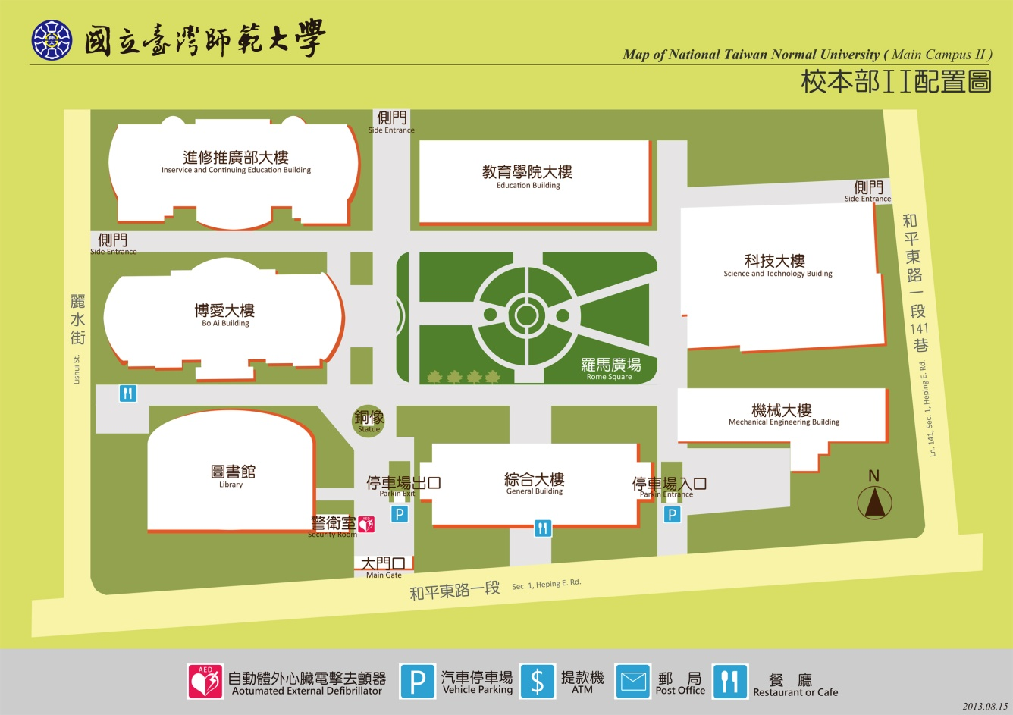
活動會場
校址：台北市大安區和平東路一段129號

